CHƯƠNG 4

HỆ THỨC LƯỢNG TRONG TAM GIÁC VUÔNG

BÀI 1

TỈ SỐ LƯỢNG GIÁC CỦA GÓC NHỌN

1. Tỉ số lượng giác của góc nhọn
Cho góc nhọn 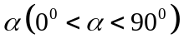. Xét  vuông tại  có 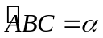.
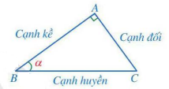
Các tỉ số lượng giác của góc nhọn | Công thức
Tỉ số giữa cạnh đối và cạnh huyền được gọi là sin của góc , kí hiệu 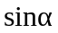 | 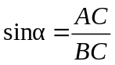
Tỉ số giữa cạnh kề và cạnh huyền được gọi là côsin của góc , kí hiệu | 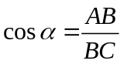
Tỉ số giữa cạnh đối và cạnh kề được gọi là tang của góc , kí hiệu  | 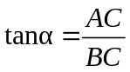
Tỉ số giữa cạnh kề và cạnh đối được gọi là côtang của góc , kí hiệu  | 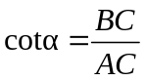

Chú ý: Với góc nhọn , ta có:
• 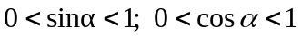
• 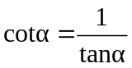
2. Tỉ số lượng giác của hai góc phụ nhau
Định lí: Nếu hai góc phụ nhau thì sin góc này bằng côsin góc kia, tang góc này bằng côtang góc kia.
Hai góc phụ nhau là hai góc nhọn có tổng bằng 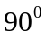.
Nhận xét: Với 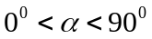, ta có:
• 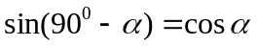
• 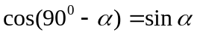
• 
• 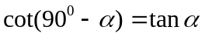
Bảng tỉ số lượng giác của một số góc đặc biệt:
 | 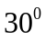 | 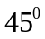 | 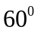
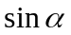 |  |  | 
 | 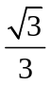 |  | 


DẠNG 1

TÍNH TỈ SỐ LƯỢNG GIÁC

Với góc nhọn , ta có:
•
•
• 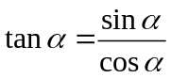
• 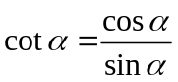
• 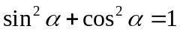
• 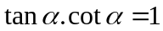
• 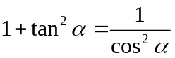
• 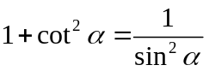

- Tìm các tỉ số lượng giác còn lại của góc α, biết:
a) 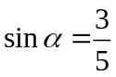 b) 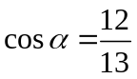 c) 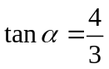
- Tìm góc nhọn α, biết:
a) 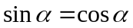 b) 
- Tính giá trị của các biểu thức sau
a) b) 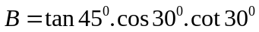
c) d)

BÀI TẬP RÈN LUYỆN
- Tính giá trị của các biểu thức sau
a) 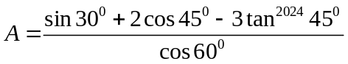 b) 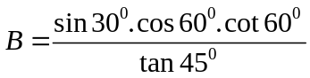
- Cho là góc nhọn, biết 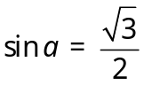. Tính 

a) Tính giá trị biểu thức.
b) Rút gọn biểu thức.
- Sắp xếp các tỉ số lượng giác sau theo thứ tự tăng dần.
a)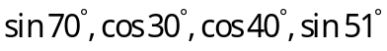 b) 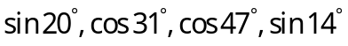.
c)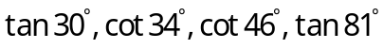 d) .
- Cho . Tính 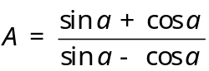
- Biết . Tính giá trị của biểu thức :
- Cho là góc nhọn tính giá trị của biểu thức

DẠNG 2

TÍNH TỈ SỐ LƯỢNG GIÁC TRONG TAM GIÁC VUÔNG

- Cho tam giác  vuông tại  có . Tính các tỉ số lượng giác của góc , từ đó suy ra tỉ số lượng giác của góc .
- Cho tam giác có 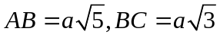,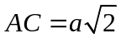
a) Chứng minh tam giác vuông
b) Tính các tỉ số lượng giác của góc , từ đó suy ra các tỉ số lượng giác của góc 

BÀI TẬP RÈN LUYỆN
- Cho tam giác vuông tại  có . Tính các tỉ số lượng giác của góc , từ đó suy ra tỉ số lượng giác của góc .
- Cho tam giác vuông tại có . Tính các tỉ số lượng giác của góc Từ đó suy ra tỉ số lượng giác của góc
- Cho tam giác vuông tại . Hãy tính các tỉ số lượng giác của góc biết rằng 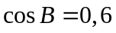
- Cho tam giác  vuông tại , đường cao . Tính 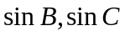
a) 
b) 

DẠNG 3

BÀI TOÁN THỰC TẾ

- Một cây cau có chiều cao 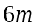. Để hái một buồng cau xuống, phải đặt thang tre sao cho đầu thang tre đạt độ cao đó, khi đó góc của thang tre với mặt đất là bao nhiêu, biết chiếc thang dài 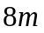 (làm tròn đến phút).
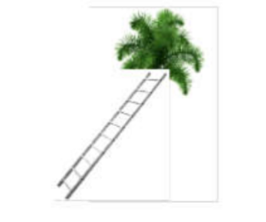
- Một cột đèn điện  cao 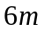 có bóng in trên mặt đất là  dài 3,5m. Hãy tính  (làm tròn đến phút) mà tia nắng mặt trời tạo với mặt đất
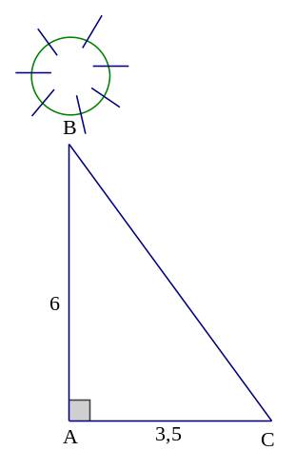
- Tia nắng chiếu qua nóc của tòa nhà hợp với mặt đất một góc . Cho biết tòa nhà cao 21m và bóng của nó trên mặt đất dài 15m. Tính góc (làm tròn đến phút) .
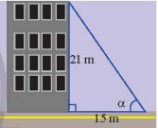

- Một cái thang dài 6m được đặt dựa vào một bức tường sao cho chân thang cách tường 3m. Tính góc tạo bởi thang với bức tường.
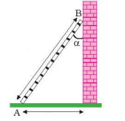
C
- Một máy bay đang bay ở độ cao 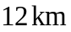. Khi bay hạ cánh xuống mặt đất, đường đi của máy bay tạo một góc nghiêng so với mặt đất. Nếu cách sân bay 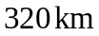 máy bay bắt đầu hạ cánh thì góc nghiêng là bao nhiêu (làm tròn đến phút)?


DẠNG 4

CHỨNG MINH ĐẲNG THỨC

- Cho tam giác vuông tại 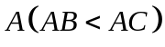, 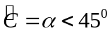, đường trung tuyến , đường cao , 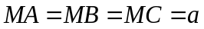. Chứng minh rằng:
a) 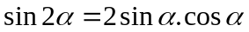
b) 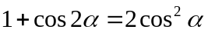
c) 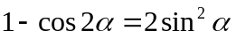
- Cho tam giác nhọn  hai đường cao  và  cắt nhau tại . Biết 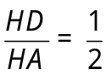. Chứng minh rằng .
- Cho tam giác có . Chứng minh rằng: 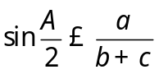.
- Cho tam giác có ba góc nhọn, . Chứng minh rằng: 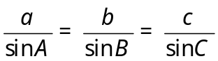.
- Cho ΔABC vuông tại A, Chứng minh rằng: 

